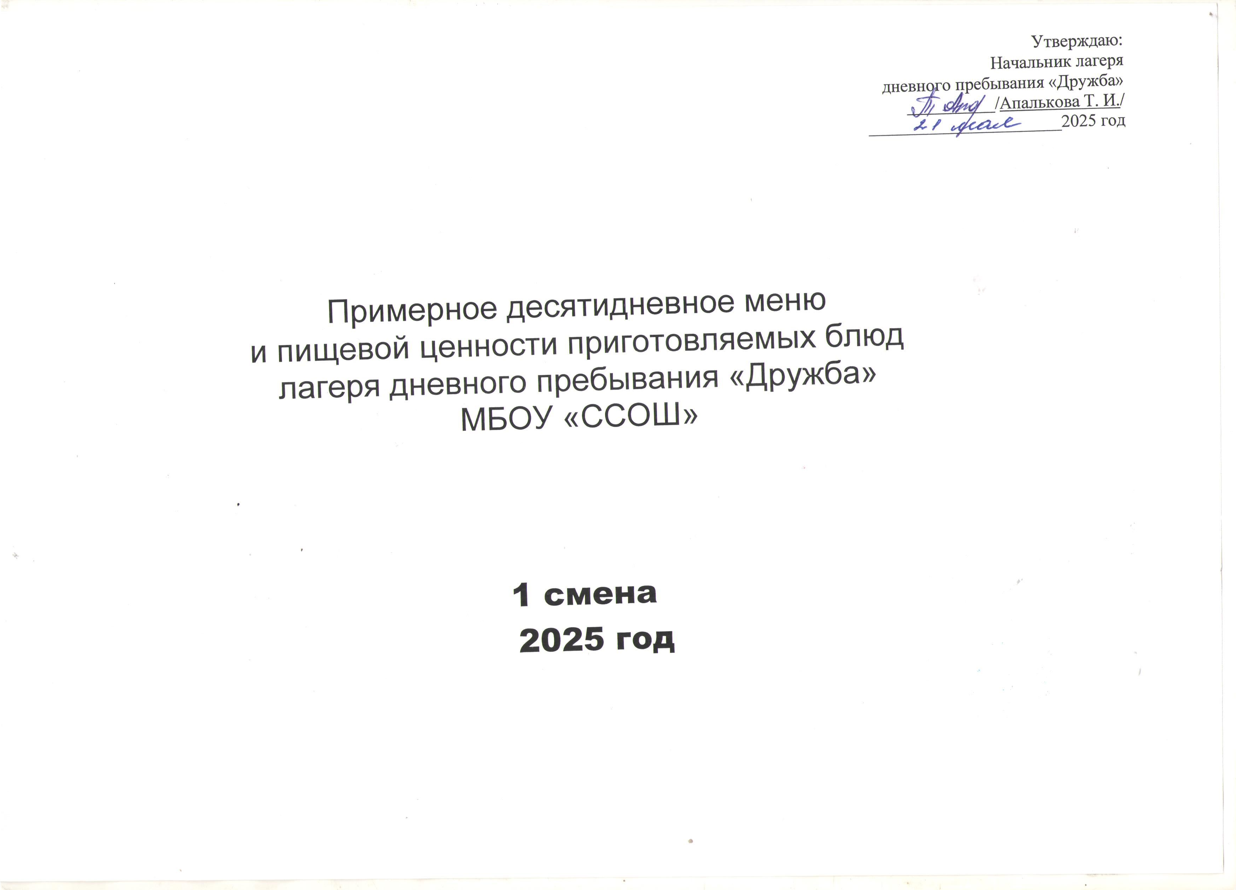
Меню – раскладка

Прием пищи | Наименование блюда | Масса порций | Белки | Жиры |  | Углеводы |  | Энергетическая  ценность(X) |  | № по сборнику
1 день

Завтрак | Бутерброд с колбасой  Чай с сахаром | 50  200 | 5,75  0,2 | 10,58  - |  | 12,5  15,0 |  | 172,5  58,0
Итого |  |  | 5,95 | 10,58 |  | 27,5 | 230,5
Обед | Суп гороховый  Макаронные изделия отварные  Мясо птицы тушёное с овощами  Компот из сухофруктов  Хлеб пшеничный | 250  150  50  200  30 | 3,26  3,6  5,55  0,2  1,7 | 6,24  6,0  11,95  -  0,12 |  | 31,1  37,05  0,8  35,8  1,68 | 188,4  220,5  133,0  142,0  76,9 |  |  | 688  536  859
Итого |  |  | 14,31 | 24,31 |  | 106,43 |  | 760,8
2 день

Завтрак | Каша молочная «Дружба»  Кисель  Печенье | 200  200  30 | 4,8  2,5  1,71 | 0,2  0,12 |  | 39,6  28,7  1,68 |  | 186  152,0  76,9
Итого |  |  | 6,81 | 0,14 |  | 56,48 |  | 322,9
Обед | Суп-лапша  Плов из мяса птицы  Чай с сахаром  Хлеб пшеничный | 250  150  200  30 | 2,52  11,4  0,2  0,12 | 4,65  9,75  --  1,68 |  | 19,12  27,15  15,0  76,9 |  | 150  247,5  58,0  -- |  | 861
Итого |  |  | 14,24 | 16,08 |  | 138,17 |  | 455,5
3 день

Завтрак | Каша манная молочная  Какао  Хлеб | 200  200 | 4,8  0,2 | 0,2  --  0,12 |  | 39,6  15,0 |  | 80,37  152,0
Итого |  |  | 1,01 | 5,03 |  | 23,34 |  | 140,37
Обед | Суп рисовый  Картофель тушёный с мясом птицы и овощами  Чай с сахаром  Хлеб пшеничный | 200  150  200  30 | 3,38  11,4  0,2  1,71 | 4,84  9,75  --  0,12 |  | 23,6  27,15  15,0  1,68 |  | 144,6  247,5  108,0  76,9
Итого |  |  | 16,69 | 14,71 |  | 67,43 |  | 577
4 день

Завтрак | Макароны отварные  Чай с сахаром  Хлеб | 200  200  30 | 2,2  4,9  1,71 | 8,2  5,0  0,12 |  | 21,0  32,5  1,68 |  | 172,0  190,0  76,9
Итого |  |  | 2,96 | 0,77 |  | 37,63 |  | 235,9
Обед | Щи со свежей капустой  Гречка отварная  Мясо птицы тушёное с овощами  Чай с сахаром  Хлеб пшеничный | 250  150  35  200  30 | 2,52  4,5  3,15  0,6  1,71 | 4,65  6,75  9,8  --  0,12 |  | 19,12  22,35  2,8  31,4  1,68 |  | 150,0  171,0  112,0  124,0  76,9
Итого |  |  | 12,48 | 21,32 |  | 77,35 |  | 633,9
5 день

Завтрак | Бутерброд с колбасой  Чай с сахаром | 50  200,0 | 4,65  0,2 | 9,86  -- |  | 7,14  15,0 |  | 73,80  58,0
Итого |  |  | 6,71 | 0,32 |  | 56,28 |  | 320,9
Обед | Суп пшённый  Макаронные изделия отварные  Рыба тушёная с овощами  Компот из сухофруктов  Хлеб пшеничный | 250  150  50  200  30 | 3,74  15,0  7,95  0,2  1,7 | 3,44  14,7  7,2  --  0,12 |  | 28,0  24,75  8,0  35,8  1,68 |  | 146,0  297,0  130,2  142,0  76,9
Итого |  |  | 28,59 | 25,46 |  | 98,23 |  | 792,1
6 день

Завтрак | Каша рисовая молочная  Булочка  Чай с сахаром | 200  50  200 | 4,8  3,8  0,2 | 0,2  3,1  -- |  | 39,6  28,2  15,0 |  | 80,37  157,2  58,0
Итого |  |  | 8,8 | 3,3 |  | 82,8 |  | 295,57
Обед | Борщ со свежей капустой  Картофель тушёный с мясом птицы и овощами  Хлеб пшеничный  Чай с сахаром | 250  150  30  200 | 3,26  15,0  1,71  -- | 6,24  14,7  0,12  -- |  | 31,1  24,75  1,68  28,7 |  | 188,4  297,0  76,9  152,0
Итого |  |  | 19,97 | 21,06 |  | 86,23 |  | 714,3
7 день

Завтрак | Каша пшённая молочная  Кондитерские изделия (зефир)  Кисель | 200  40,0  200,0 | 4,8  1,6  2,5 | 0,2  1,4  3.6 |  | 35,7  37,0  28,7 |  | 181,0  191,0  152,0
Итого |  |  | 5,0 | 5,0 |  | 73,8 |  | 383,0
Обед | Суп рисовый  Мясо птицы тушёное с овощами  Макаронные изделия отварные  Чай с сахаром  Хлеб пшеничный | 250  50  150  200  40 | 2,52  6,95  5,25  0,3  4,8 | 5,94  3,25  6,15  --  0,36 |  | 11,78  2,0  35,25  15,2  16,8 |  | 110,8  66,0  220,5  60,0  86,4
Итого |  |  | 19,8 | 15,7 |  | 81,03 |  | 543,7
8 день

Завтрак | Каша манная молочная  Какао с молоком  Хлеб пшеничный | 200  200 | 2,2  2,5 | 8,2  3,6 |  | 21,0  28,7 |  | 172,0  152,0
Итого |  |  | 4,7 | 11,8 | 49,7 |  |  | 324,0
Обед | Суп с картофельный с макаронными изделиями  Рыба тушёная с овощами  Картофель отварной  Чай с сахаром  Хлеб пшеничный | 250  50  200  200  30 | 3,38  7,95  0,2  0,3  1,71 | 4,84  7,2  --  --  0,12 | 23,6  8,0  15,0  15,2  1,68 |  |  | 144,6  130,2  58,0  60,0  76,9
Итого |  |  | 13,54 | 12,16 | 63,48 |  |  | 469,7
9 день

Завтрак | Каша молочная «Дружба»  Чай с сахаром | 200  200 | 0,3  0,3 | 8,2  -- | 21,0  15,2 |  |  | 172,0  60,0
Итого |  |  | 0,6 | 8,2 | 36,02 |  |  | 232,0
Обед | Борщ со свежей капустой  Плов из мяса птицы  Чай с сахаром  Хлеб пшеничный | 250  150  200  30 | 3,74  11,4  0,07  1,71 | 3,44  9,75  --  0,12 | 28,0  27,15  15,3  1,68 |  |  | 146  247,5  59,0  76,9 | 100  883
Итого |  |  | 16,92 | 13,31 | 72,13 |  |  | 529,4
10 день

Завтрак | Каша геркулесовая молочная  Какао с молоком  Хлеб пшеничный | 200  200  30 | 5,65  4,9  1,71 | 5,03  5,0  0,12 | 20,72  32,5  1,68 |  |  | 122,5  190,0  76,9
Итого |  |  | 7,66 | 5,15 | 37,6 |  |  | 259,4
Обед | Суп - лапша  Каша гречневая с тефтелей  Чай с сахаром  Хлеб пшеничный | 200  150  200  30 | 2,52  3,6  0,07  0,2 | 4,65  6,0  --  0,12 | 19,12  37,05  15,3  35,8 |  |  | 150,0  220,05  59,0  142,0 | 688  536  859
 | Итого |  | 6,39 | 10,77 | 107,27 |  |  | 571,05

